BÀI THỂ DỤC PHÁT TRIỂN CHUNG VỚI CỜ LỚP 7
ĐỘNG TÁC 1: VƯƠN THỞ ĐỘNG TÁC 2: TAY
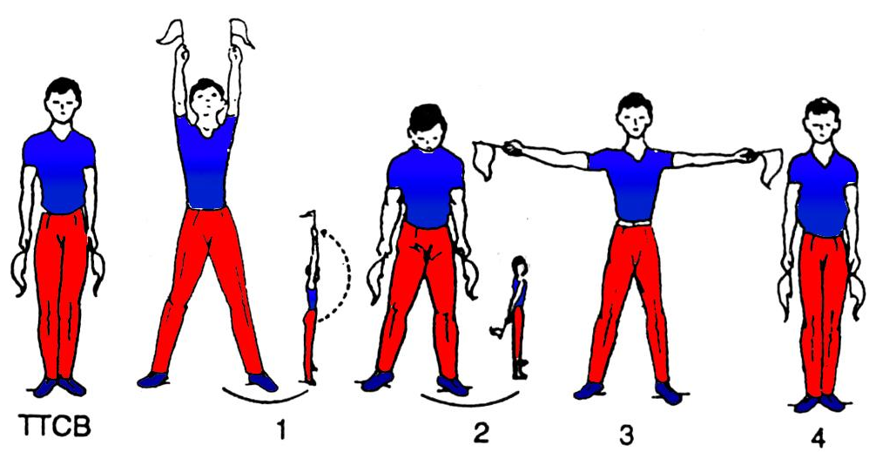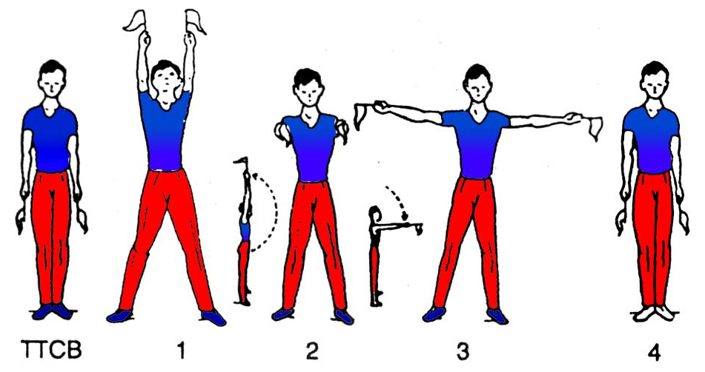

ĐỘNG TÁC 3: CHÂN ĐỘNG TÁC 4: LƯỜN 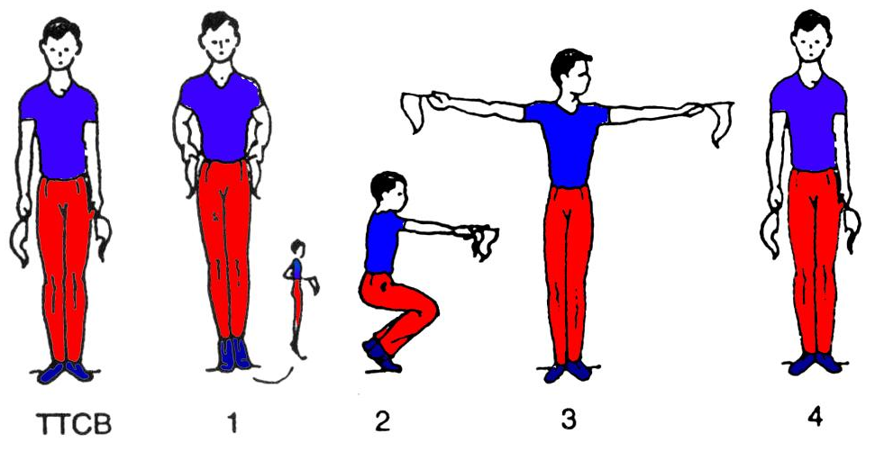 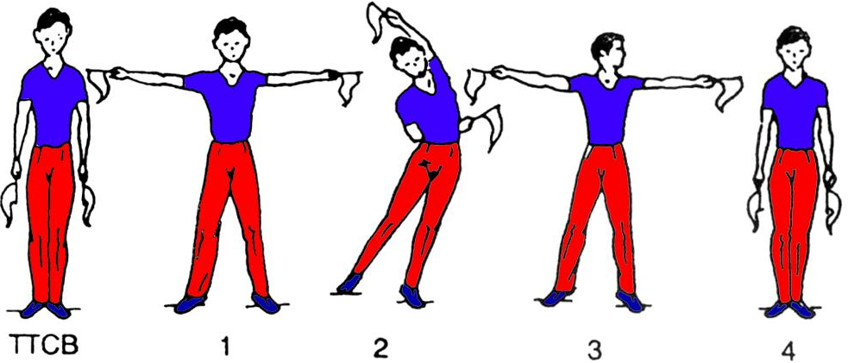
ĐỘNG TÁC 5: BỤNG
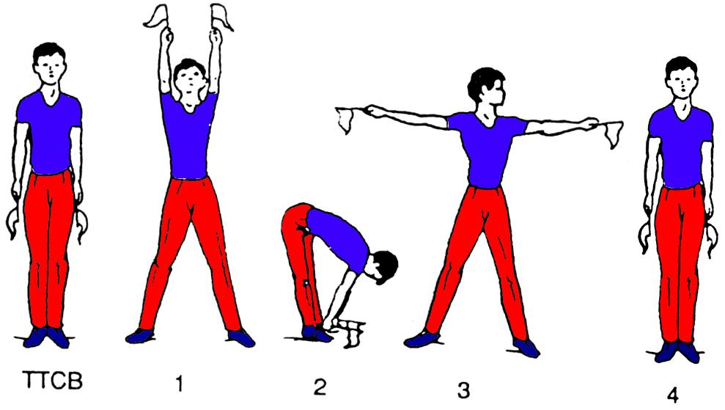
BÀI THỂ DỤC PHÁT TRIỂN CHUNG VỚI CỜ LỚP 7

ĐỘNG TÁC 6: PHỐI HỢP ĐỘNG TÁC 7: THĂNG BẰNG
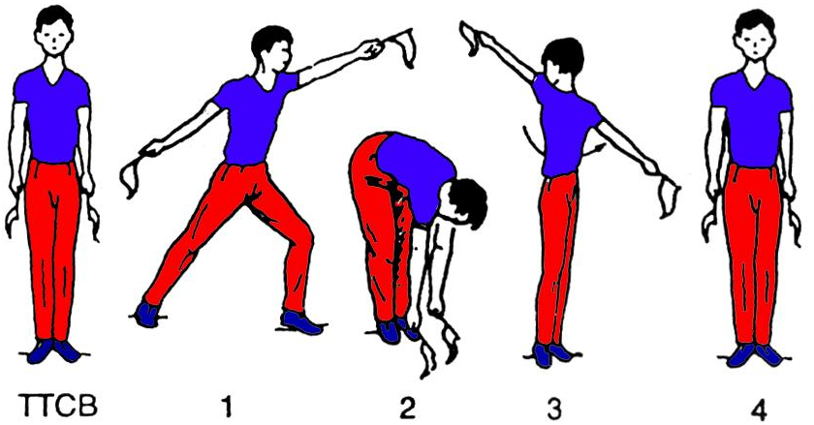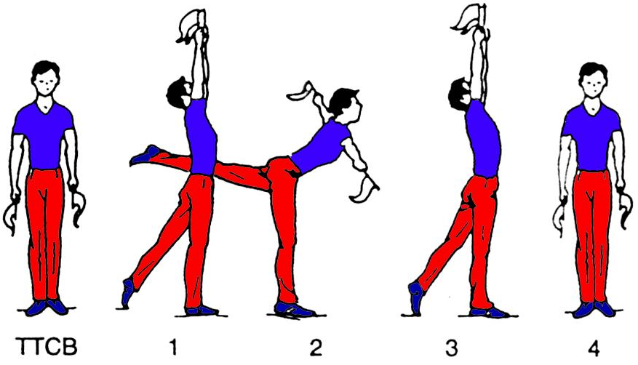

ĐỘNG TÁC 8: NHẢY ĐỘNG TÁC 9: ĐIỀU HÒA

